**Twee draadfiguren draaien in het veld.**

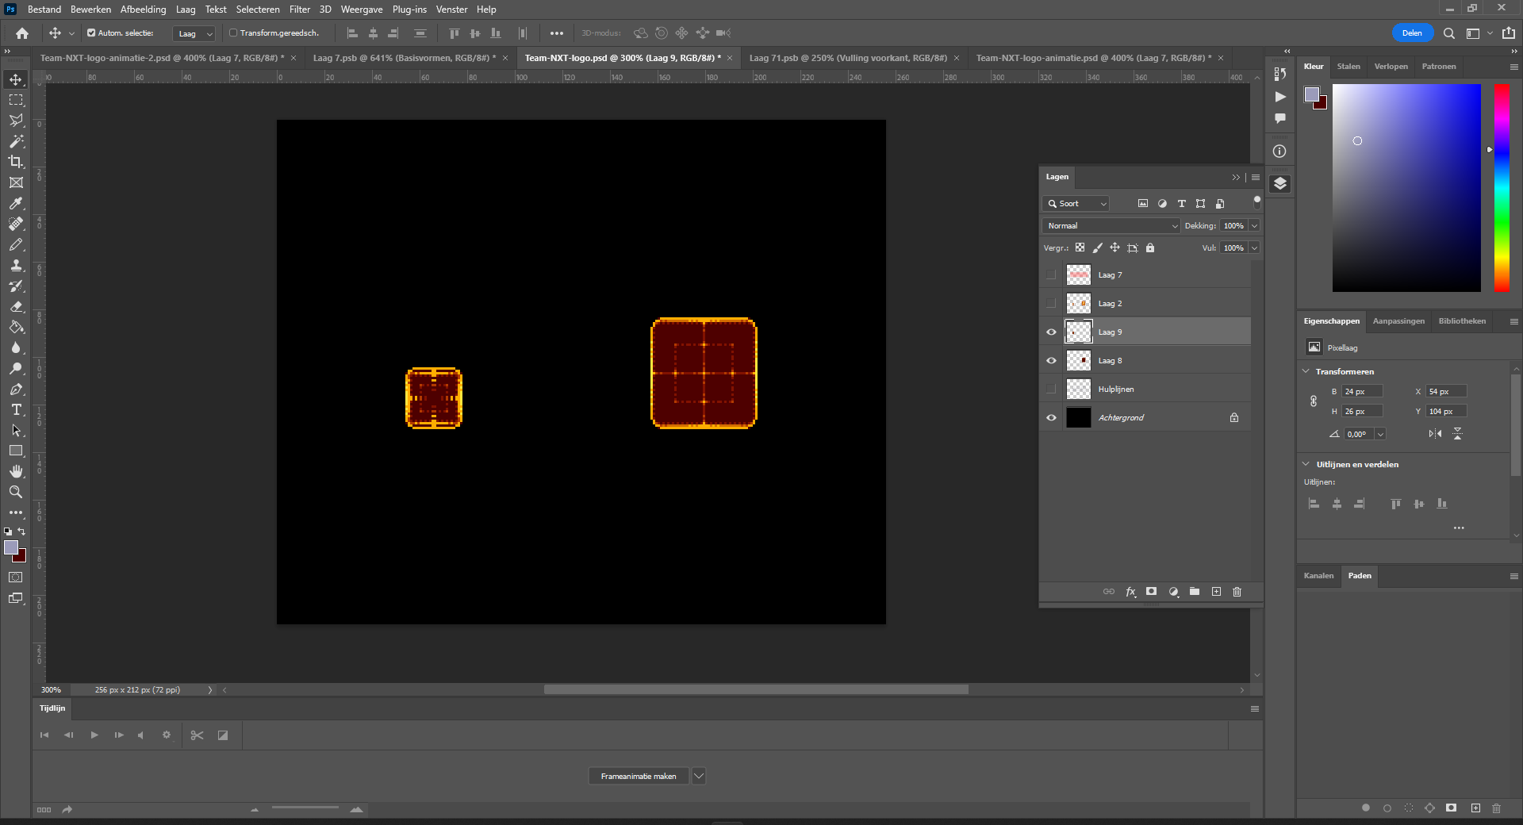

Bijbehorende animatieframes:

10 frames van 65 x 65 en 10 frames van 32 x 32

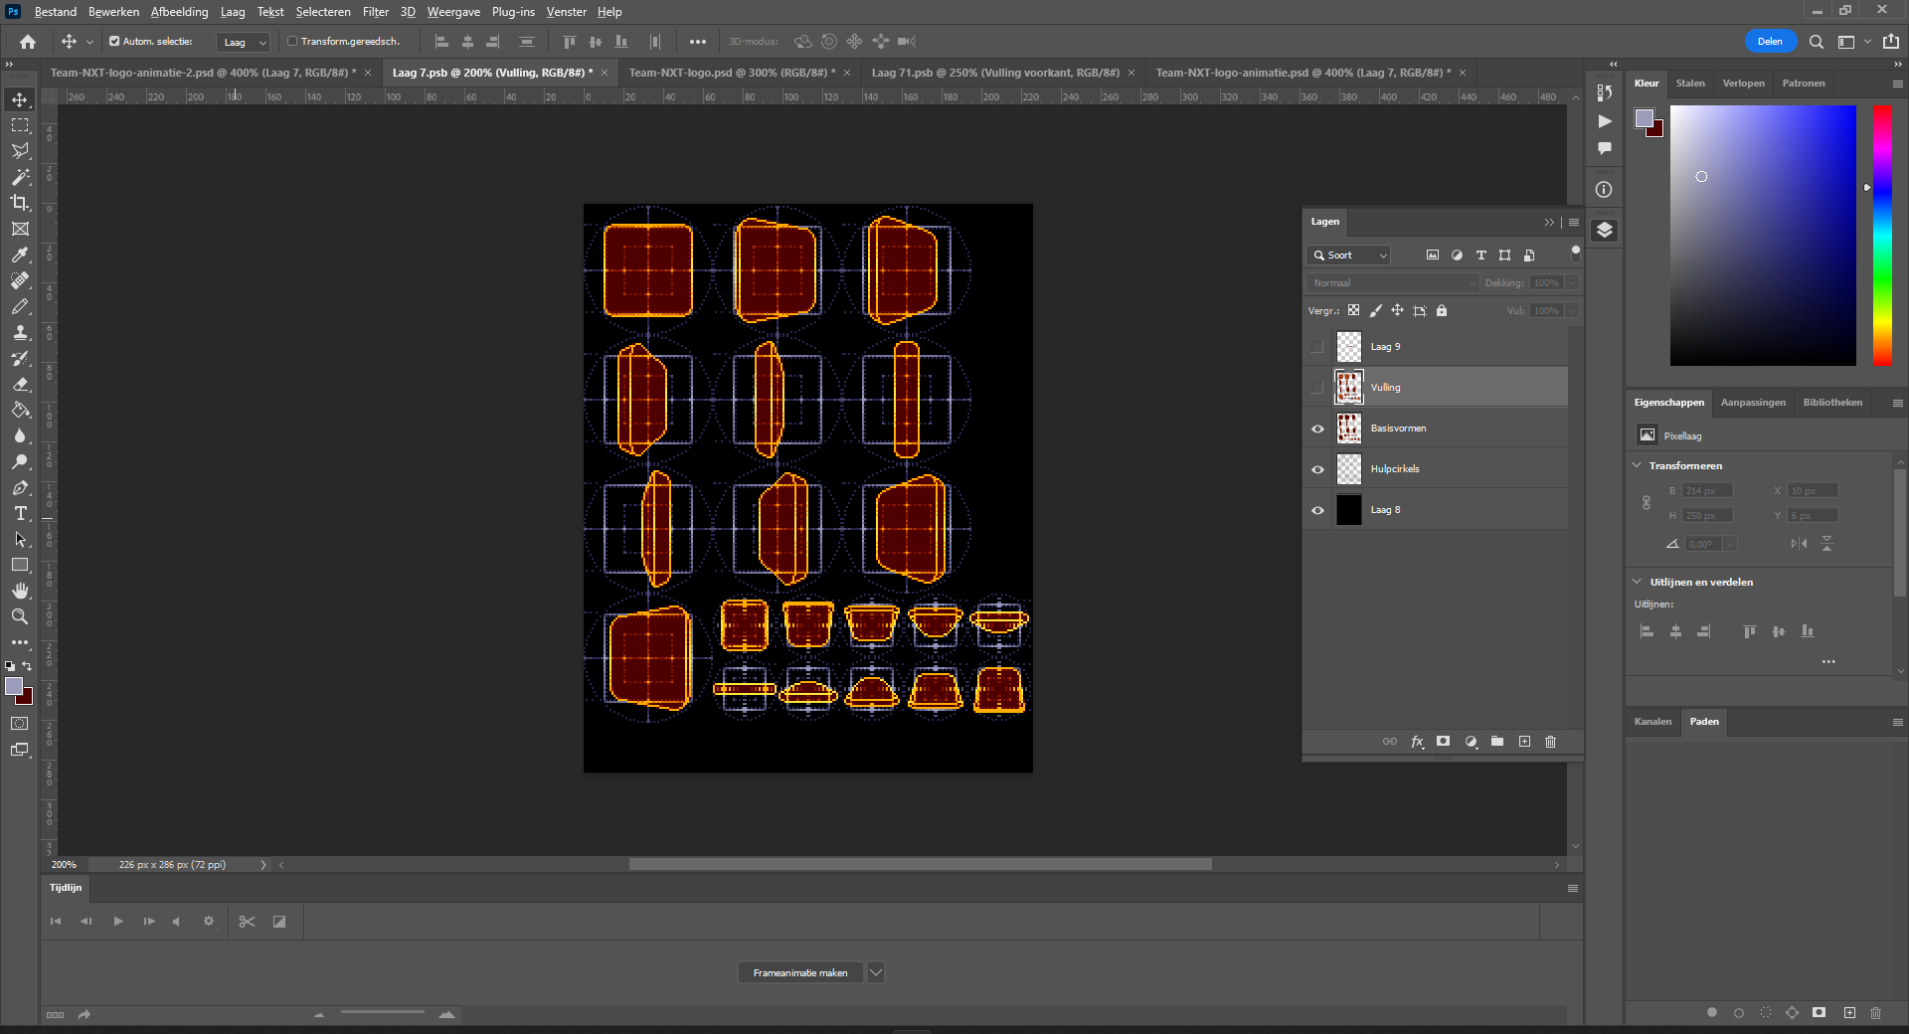

**Vervolgens fade de achtergrond in**

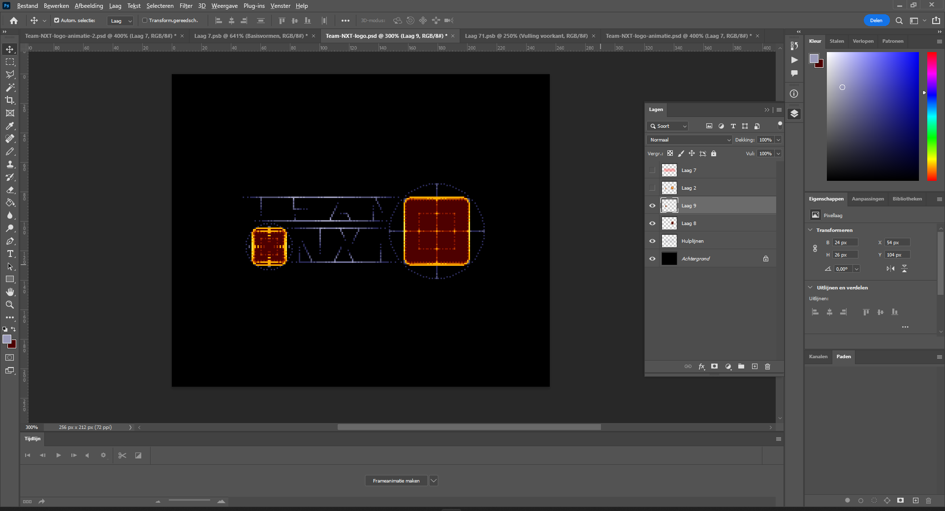

De achtergrond bestaat uit 4 aparte kleuren.

**Snelle fade naar wit (bliksem/ontploffings effect) en de twee draaiende rode vlakken zijn “gevuld”.**

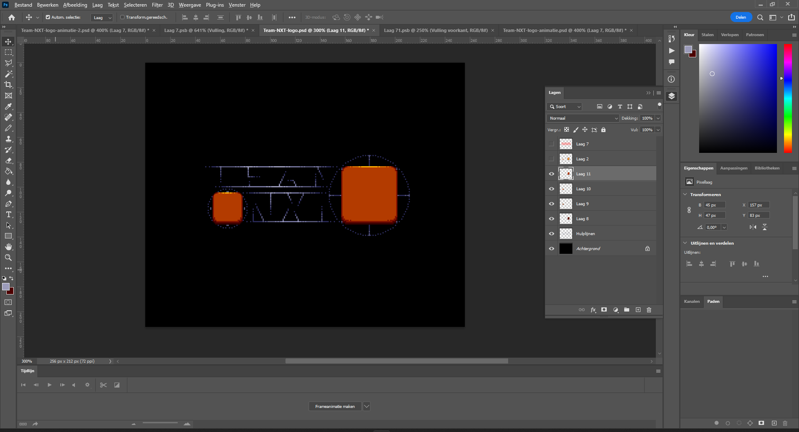

Bijbehorende animatieframes:

10 frames van 65 x 65 en 10 frames van 32 x 32

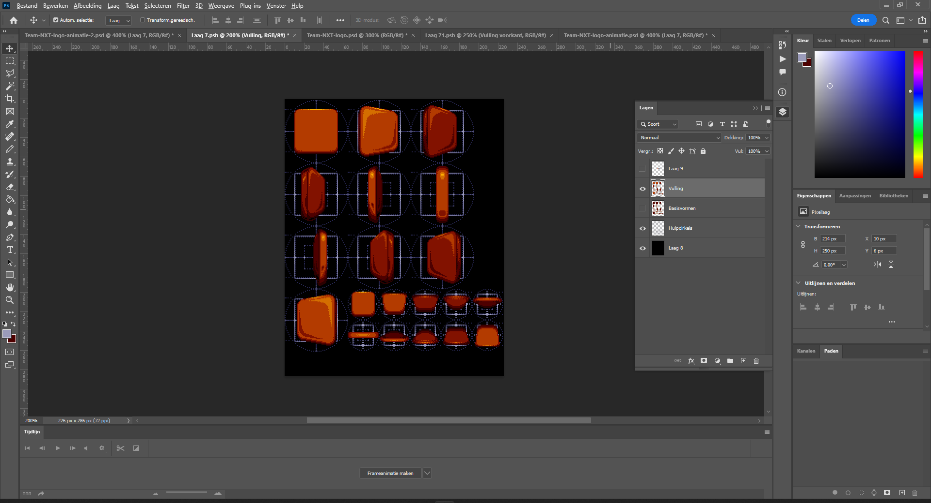

**Snelle fade naar wit (bliksem/ontploffings effect) en het logo staat er. De vlakken hebben nu icons en ze draaien niet meer.**

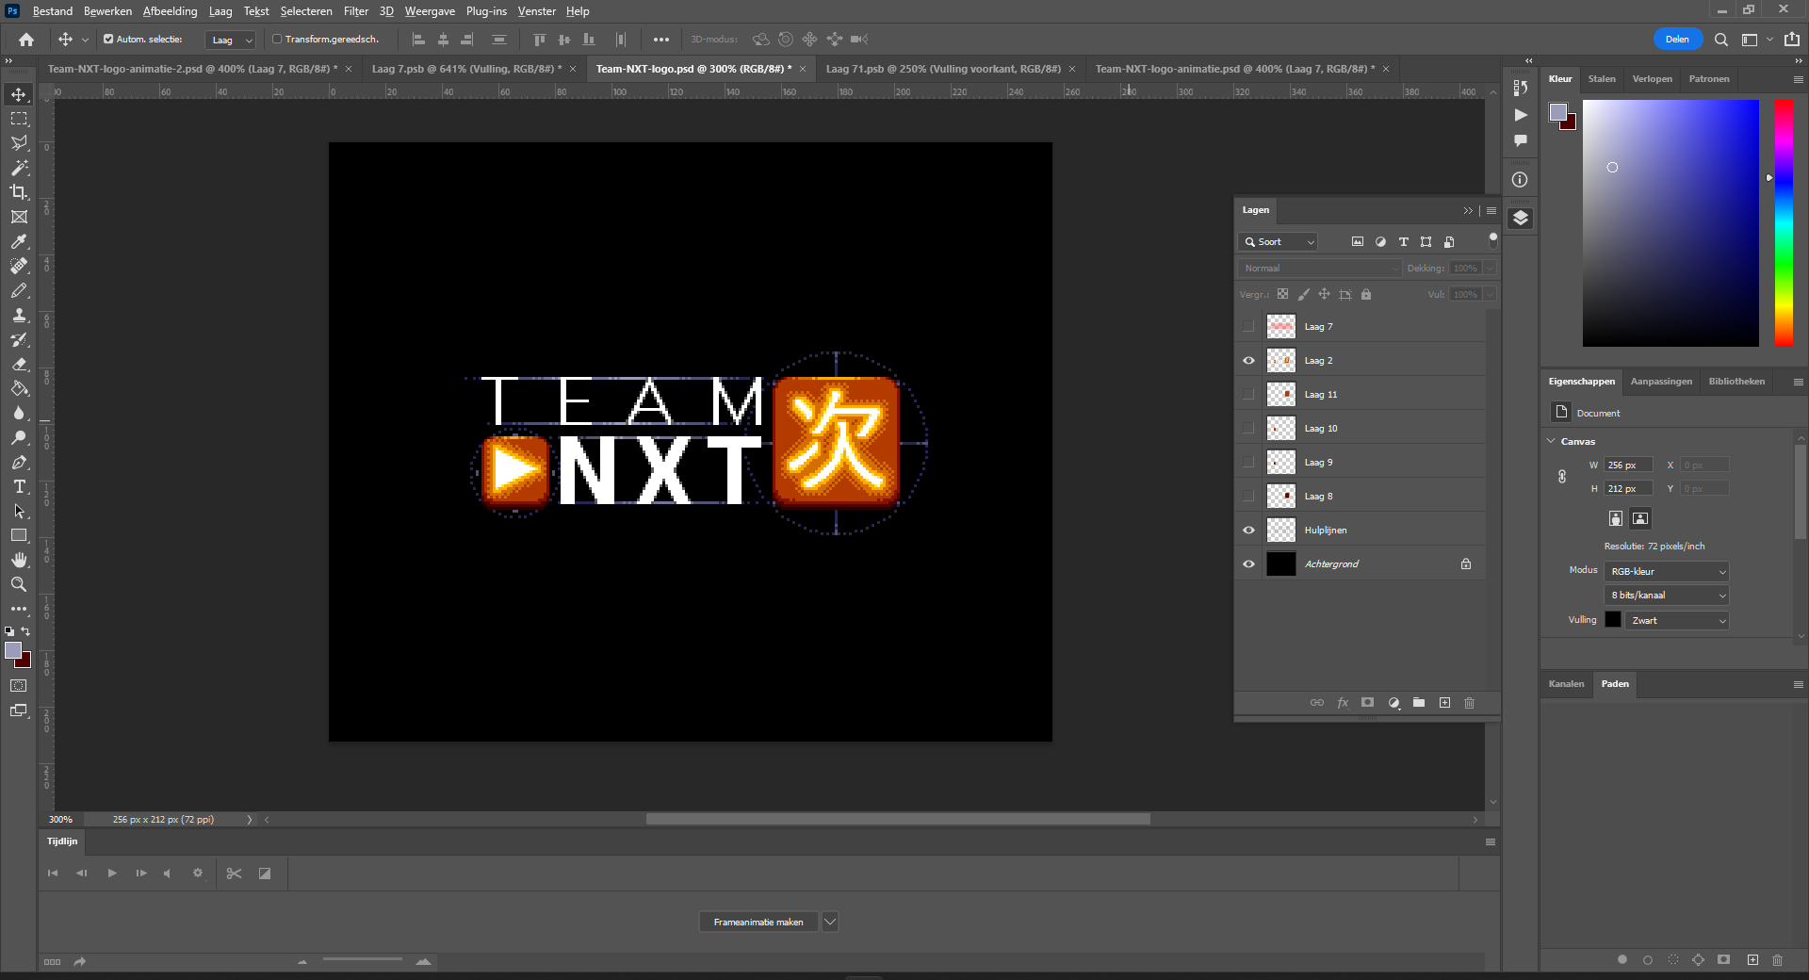

**Achtergrond fade uit.**

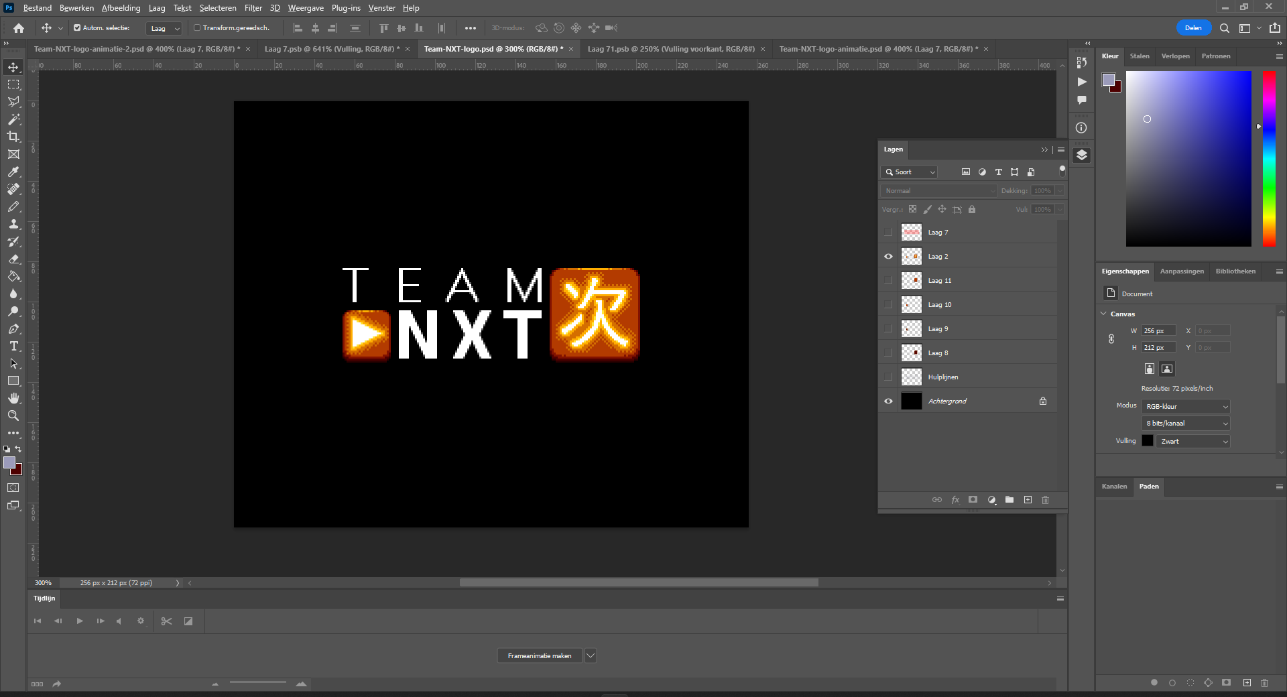

Klaar!